**一，索引的类型**

**1，按索引包含的列的数目**——**单列索引**+**组合索引**（一个索引包含多个列）

**2，按索引文件跟数据文件是否为同一个**——**聚簇索引**+**非聚簇索引**

**聚簇索引**——行记录与索引值存储在一起（数据文件与索引文件是同一个文件）

**非聚簇索引**——行记录与索引值分开存储（数据文件与索引文件是不同的）

**3，按照索引类型分**

**主键索引**——主键作为索引，不允许有重复，NULL（唯一+非NULL）

**唯一索引**——唯一索引包含的列的列值or列值的组合必须唯一，允许有NULL

**普通索引**——允许重复，NULL

**全文索引**——该索引包含的列上允许值的全文查找，允许在这些列上重复值，NULL

**空间索引**——对空间数据类型的列建立的索引，必须NOT NULL

**描述一个索引的类型时——1中至多取一个，2中至多取一个，3中至多取一个**

**——1，2，3的描述不冲突**

**例如：一个索引可以是——单列索引，聚簇索引，主键索引**

**二，InnoDB的索引**

**InnoDB：主键索引(聚簇索引) + 辅助索引**

**辅助索引——唯一索引，普通索引，全文索引，空间索引**

**主键索引是聚簇索引，主键索引的叶子节点中存储着记录，主键索引表跟数据表是同一张表**

**辅助索引是非聚簇索引，叶子节点不存储记录，辅助索引表跟数据表不同**

**1，主键索引**

**InnoDB表的主键索引是 聚簇索引**

**也就是说InnoDB表的主键索引表中，叶子节点存储着所有的行记录**

**也就是说InnoDB表的主键索引表跟数据表是同一张表**

**所以InnoDB表 一定有主键索引**

**如果InnoDB表指定了主键，那么我们就以主键为索引创建一张聚簇索引表**

**如果没有指定主键，那么选定第一个非空唯一索引来创建一个聚簇索引表**

**如果都没有，那么MySQL帮我们创建一个6字节的长整型字段作为索引来创建一张聚簇索引表**

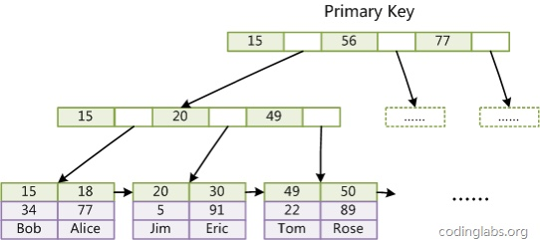

**2，辅助索引**

**InnoDB的辅助索引表 是非聚簇索引表**

我们可以指定其他的列创建辅助索引

**但是，辅助索引表中不会存储行记录，辅助索引表的每个叶子节点只存储辅助索引值和对应的主键索引值**

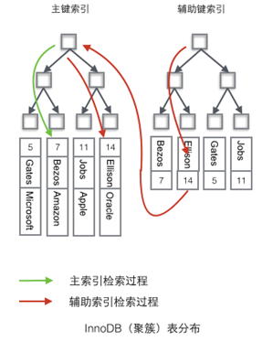

**3，主键索引的查询 与辅助索引的查询**

我们利用主键索引进行查询时，直接在数据表中查询，效率高

我们利用辅助索引进行查询，先在辅助索引表中找到对应的叶子节点，从中取出对应的主键索引值，然后用该主键索引值去主键索引表中查询，效率低

**三，MyISAM的索引**

**MyISAM：主键索引（非聚簇索引）+辅助索引**

**辅助索引——唯一索引，普通索引，全文索引，空间索引**

**！！！所有索引都是非聚簇索引，所有的索引都是单独的索引文件**

**！！！所有的索引的叶子节点都只存储着对应记录的地址，不存储记录**

**1，主键索引**

**MyISAM的主键索引 是非聚簇索引**

**MyISAM的主键索引表不存储行记录，主键索引表的叶子节点中只存储着主键值+主键值对应的记录的地址**

**MyISAM可以没有主键，没有主键索引表**

**2，辅助索引**

**MyISAM可以指定 其他的列作为辅助索引**

**MyISAM的辅助索引 是非聚簇索引，辅助索引的叶子**节**点只存储着这些列的值+这些列值对应的记录的地址**

**！！MyISAM的主键索引跟辅助索引没有任何区别**

**3，主键索引的查询过程 和 辅助索引的查询过程**

**其实都一样，在索引表中找到对应的记录的地址，然后根据该地址从数据表中取出记录**

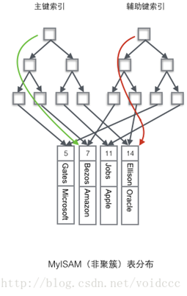

**四，InnoDB和MyISAM的区别**

**InnoDB表——主键索引表同时也是聚簇索引，辅助索引同时也是非聚簇索引**

**——一定有主键索引，不一定有辅助索引，可以根据需要增加辅助索引**

**MyISAM表——主键索引跟辅助索引都是非聚簇索引**

**——主键索引和辅助索引都不是必须的，根据需要添加**

**不管是InnoDB还是MyISAM，数据表都只有一张**

**MyISAM的数据表是独立存在的，在磁盘中顺序存储**

**InnoDb的数据表跟主键索引表是同一张，存储方法是B+树**

创建索引

1，主键，唯一约束，外键会自动创建索引

某个列设置为主键——自动为该列创建聚集索引

某个列设置唯一约束——自动为该列创建唯一索引